Cục Thi hành án dân sự tỉnh tổ chức Hội nghị
sơ kết Quy chế phối hợp liên ngành
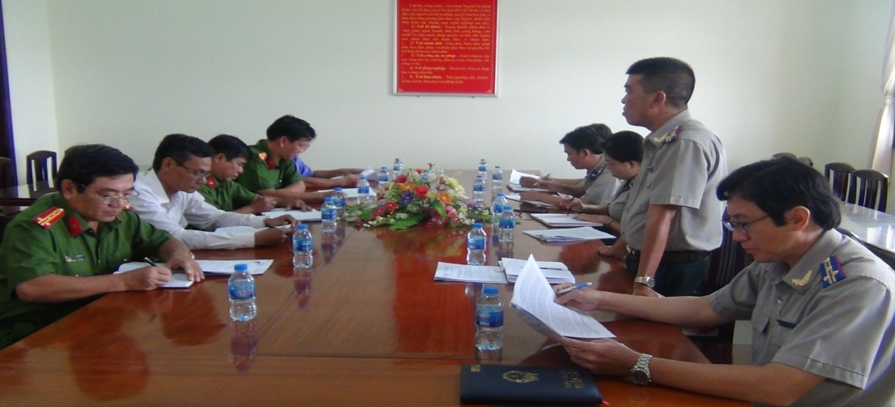

Căn cứ Quy chế phối hợp liên ngành số 120/2017/QCPHLN/CTHADS-TAND-CAND-VKSND ngày 28/6/2017. Ngày 16/5/2019, Cục Thi hành án dân sự tỉnh tổ chức Hội nghị sơ kết Quy chế phối hợp liên ngành. Tham dự Hội nghị có đại diện lãnh đạo các cơ quan Công an, Tòa án, Viện Kiểm sát và Cục Thi hành án dân sự tỉnh.
Thời gian qua các cơ quan Tư pháp đã triển khai thực hiện tốt Quy chế phối hợp liên ngành, đã nhận được sự quan tâm của cấp ủy, chính quyền địa phương, và các ngành liên quan, tạo điều kiện thuận lợi trong công tác phối hợp, góp phần nâng cao hiệu quả trong công tác thi hành án dân sự. Hầu hết các bản án, quyết định của Tòa án có hiệu lực pháp luật điều được đưa ra thi hành kịp thời, đúng với nội dung bản án, quyết định của Tòa án. Việc chuyển giao bản án, quyết định của Tòa án đến Cơ quan thi hành án dân sự đều được thực hiện tương đối đầy đủ đúng hạn. Việc ra các quyết định về thi hành án của Cơ quan thi hành án dân sự được thực hiện chặt chẽ, có căn cứ pháp luật, công tác phân loại việc án có điều kiện và chưa có điều kiện, cưỡng chế kê biên, bán đấu giá tài sản, tiêu hủy vật chứng...đảm bảo đúng trình tự, thủ tục luật định, góp phần kéo giảm án tồn trên địa bàn; Cục Thi hành án dân sự tỉnh đã phối hợp với Cơ quan Công an, Viện kiểm sát, Tòa án tỉnh trong quá trình lập hồ sơ xét miễn, giảm nghĩa vụ thi hành án đối với những người phải thi hành án đang chấp hành án phạt tù có khó khăn, vướng mắc, kịp thời tổ chức họp liên ngành thống nhất tháo gỡ; công tác phối hợp với các trại giam, trại tạm giam luôn thực hiện tốt, luôn được sự quan tâm và hỗ trợ nhiệt tình từ các trại giam, trại tạm giam trong tỉnh cũng như ngoài tỉnh trong việc động viên, giáo dục, thuyết phục phạm nhân thực hiện nghĩa vụ thi hành án, tống đạt các văn bản về thi hành án, xác minh tiền lưu ký tại trại giam của đương sự, chuyển tiền về các cơ quan thi hành án xử lý. Trong năm 2018, Viện kiểm sát, Tòa án và Cục Thi hành án dân sự hai cấp phối hợp rà soát các vụ án về tội phạm kinh tế, tham nhũng để thống nhất số liệu báo cáo Ban Chỉ đạo Trung ương về phòng, chống tham nhũng và Tổng cục Thi hành án dân sự. Định kỳ hàng quý, cơ quan hai cấp Viện kiểm sát, cơ quan Tòa án và Cơ quan Thi hành án dân sự phối hợp thực hiện việc rà soát, đánh giá, xác định các bản án tuyên không rõ, khó thi hành do cơ quan thi hành án dân sự cung cấp. Trường hợp thống nhất được hướng giải quyết việc thi hành bản án, quyết định tuyên không rõ, khó thi hành thì cơ quan Viện kiểm sát, cơ quan Tòa án và cơ quan Thi hành án dân sự địa phương phối hợp giải quyết. Trường hợp không thống nhất được hướng giải quyết việc thi hành bản án, quyết định tuyên không rõ, khó thi hành thì cơ quan Thi hành án dân sự báo cáo về Tổng cục Thi hành án dân sự để có chỉ đạo giải quyết.
Tuy nhiên việc thực hiện Quy định phối hợp liên ngành vẫn còn có những bất cập, sự phối hợp có lúc còn thiếu đồng bộ, thống nhất quan điểm xử lý một số vụ việc trong khâu tổ chức thi hành án (như cưỡng chế kê biên giao tài sản cho người mua trúng đấu giá, cưỡng chế giao tài sản cho người được thi hành án…). Việc trả lời của cấp trên đối với cấp dưới về xin ý kiến của các vụ việc còn chưa kịp thời (kháng nghị giám đốc thẩm, tái thẩm và chỉ đạo nghiệp vụ chuyên ngành…), đã làm cho quá trình giải quyết các vụ việc giữa các ngành bị kéo dài thời gian dẫn đến đương sự liên tục khiếu nại. Công tác giải thích, đính chính bản án, quyết định có lúc chưa đáp ứng yêu cầu, vẫn còn trình trạng giải thích chưa rõ, phải giải thích nhiều lần. Công tác giải quyết khiếu nại, tố cáo có tính chất phức tạp, có nhiều trường hợp đương sự lợi dụng quyền công dân để khiếu nại nhiều cấp nhằm cản trở kéo dài trong công tác thi hành án dân sự. Thực tiễn thi hành án dân sự trong thời gian qua, Tòa án nhân dân hai cấp trên địa bàn tỉnh đa số và nhiều trường hợp không thụ lý hoặc thụ lý số ít nhưng chậm giải quyết các vụ việc mà người phải thi hành án, người có quyền lợi liên quan, người được thi hành án hoặc Chấp hành viên khởi kiện hoặc yêu cầu xác định quyền sở hữu, quyền sử dụng tài sản của người phải thi hành án trong khối tài sản chung, tranh chấp tài sản kê biên, yêu cầu hủy giao dịch dân sự do vi phạm pháp luật theo qui định tại điểm d Khoản 1 Điều 7 và Điều 7a; điểm b Khoản 1 Điều 7b; Khoản 3 Điều 69; Khoản 1 Điều 74; Khoản 2 Điều 75 Luật thi hành án dân sự. Mặt khác, một số vụ việc kê biên quyền sử dụng đất có tranh chấp khởi kiện tại Tòa án, Tòa án chuyển về Ủy ban nhân dân cấp xã tiến hành thủ tục hòa giải dẫn đến quá trình tổ chức thi hành án kéo dài nhiều năm không giải quyết được, ảnh hưởng đến quyền và lợi ích hợp pháp của các bên, phát sinh khiếu nại kéo dài. Nguyên nhân là do các qui định của pháp luật về tố tụng dân sự và luật thi hành án dân sự vẫn còn những điểm chưa thống nhất, văn bản hướng dẫn thi hành luật từng vấn đề cụ thể chưa kịp thời, do vậy việc thực hiện phối hợp liên ngành vẫn còn những hạn chế nhất định, các qui định của pháp luật liên quan đến việc kê biên bán đấu giá tài sản vẫn còn nhiều bất cập gây khó khăn cho công tác này. Việc phối hợp bảo vệ cưỡng chế theo Thông tư liên tịch số 03/2012/TTLT-BTP-BCA ngày 30/3/2012 của Bộ Tư pháp và Bộ Công an về quy trình và thời gian phối hợp bảo vệ cưỡng chế thi hành án (gọi tắt là Thông tư liên tịch số 03), có một số vụ việc phối hợp còn chậm và kéo dài về qui trình thời gian; Công an cấp huyện phải xin ý kiến việc bảo vệ cưỡng chế đến Công an cấp tỉnh, có những vụ việc từ chối phối hợp với lý do không căn cứ pháp luật như: Chờ người phải thi hành án đang khiếu nại Bản án, vụ việc nếu cưỡng chế ảnh hưởng trật tự xã hội…
Tại cuộc họp các đại biểu thống nhất liên ngành tiếp tục phối hợp thực hiện tốt Quy định phối hợp liên ngành số 223 về việc thực hiện Nghị quyết số 37/2012/QH13 của Quốc hội; Nghị quyết số 111/2015/QH13 ngày 27/11/2015 của Quốc hội và Quy chế phối hợp liên ngành số 120; đảm bảo công tác phối hợp liên ngành luôn chặt chẽ, thống nhất, nhằm triển khai thực hiện tốt chỉ tiêu của từng ngành và hỗ trợ các ngành liên quan cùng thực hiện đạt và vượt chỉ tiêu đề ra, đưa công tác đấu tranh phòng, chống tội phạm đạt được nhiều kết quả tốt hơn.Cơ quan Công an thực hiện tốt hơn trong việc phối hợp với Cơ quan Thi hành án dân sự bảo vệ cưỡng chế theo Thông tư liên tịch số 03, Cơ quan Thi hành án dân sự tỉnh chủ động phối hợp Liên ngành tiếp tục tổ chức thi hành án đạt và vượt chỉ tiêu Tổng cục Thi hành án dân sự giao.
Phạm Tấn Khánh-Văn phòng Cục

